CMAKE_MINIMUM_REQUIRED(VERSION 2.6)

指定cmake最低版本号

SET(CMAKE_C_COMPILER gcc)

设置c编译器

SET(CMAKE_CXX_COMPILER g++)

设置c++编译器

PROJECT(HELLO)

项目名称

aux_source_directory(. DIR_SRCS)

查找指定目录下的所有源文件，然后将结果存进指定变量名

add_executable(Test1 ${DIR_SRCS})

生成可执行文件

ADD_LIBRARY(Hello hello)

生成库文件

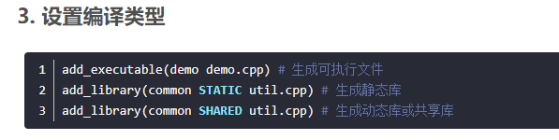

**多个目录，多个源文件**

include_directories(./Hello)

添加文件路径（第三方库.h文件路径）

link_directories(./Hello)

添加文件路径（第三方库.a文件路径）

ADD_SUBDIRECTORY(Hello)

添加子目录Hello

target_link_libraries(Test1 Hello)

链接生成文件和第三方库文件(优先链接动态库)